Patate douce rôtie, sauce yaourt, thon sésame
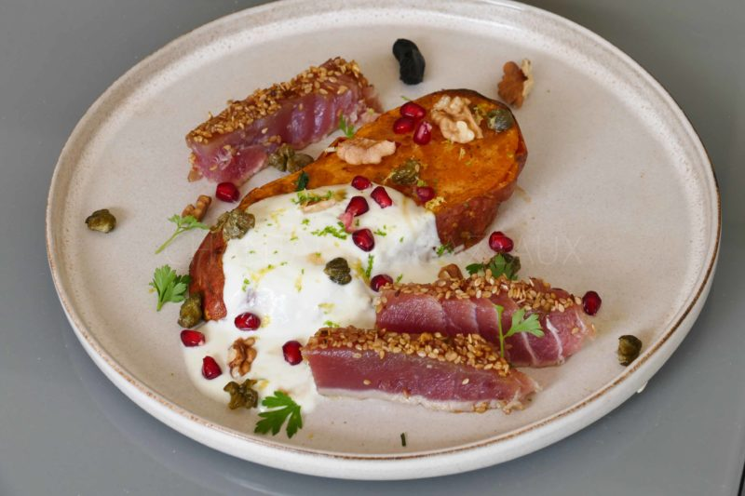
Ingrédients (pour 4 personnes):
- 2 patates douces
- 2 yaourts grecs
- Quelques noix, 1 gousse d’ail noir (facultatif)
- 1 citron jaune et 1 citron vert
- 2 cuil. à c. de miel
- 1/2 grenade
- 2 cuil. à s. de câpres
- Huile d’olive , sel et poivre
- 1 tranche de thon, huile de sésame, graines de sésame
Préparation:
Laver les patates douces et les couper en 2 ou en grosses tranches très épaisses (environ 2 cm). Déposer sur un papier cuisson, badigeonner d’huile d’olive, ajouter fleur de sel et poivre.
Enfourner 40 minutes à 190 C.
Faire mariner le thon dans un mélange huile de sésame et jus d’1/2 citron jaune.
Recouvrir une face de graines de sésame.
Rincer les câpres à l’eau claire, sécher sur un sopalin. Frire 1 minute pour les rendre croustillantes. Egoutter sur un sopalin.
Préparer la sauce au yaourt : dans un grand bol, mélanger les yaourts, jus d1/2 citron jaune et 1/2 citron vert, quelques zestes, 1 cuil. à c. d’huile d’olive et le miel. Mélanger.
Préparer une gousse d'ail noir. La diviser en 4 et la travailler légèrement en pommade.
Lorsque les patates douces sont très tendres, les retirer du four. Déposer une tranche par assiette. Faire chauffer un filet d'huile d'olive. Snacker le thon à feu vif et le découper en tranches.
Verser une grosse cuillerée de sauce yaourt sur la patate douce. Répartir les câpres, les noix et les grains de grenade. Verser un filet d’huile d’olive et râper quelques zestes de citron.
Ajouter un morceau d’ail noir qui servira de condiment.

wwwassiettesgourmandes.fr

